DALLMER Aufsatz DallDrain Select Plus, 150 x 150 mm

Dallmer

Eigenschaften

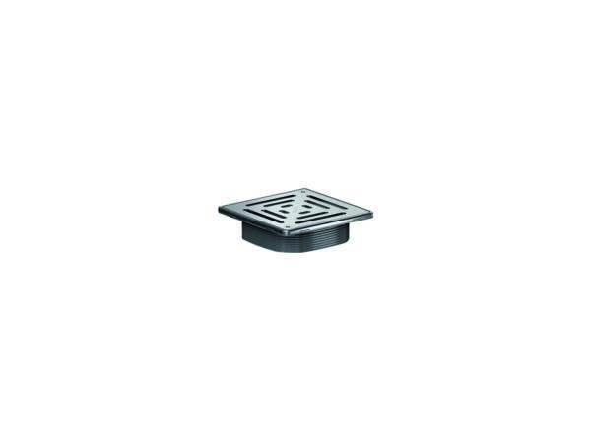

GTIN:

4001636517432

HAN:

517432

Art Zubehör

Aufsatz, Aufsatzstück

Werkstoff

Edelstahl, Kunststoff